ШитьеМастер-класс по созданию прихваток своими руками

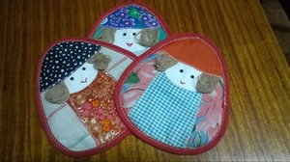
Самой полезной вещью, которая придает кухне убранство и уют, являются прихватки. Необходимы они для предотвращения травм и ожогов при приготовлении блюд. Практически все члены семьи обязательно используют этот аксессуар, который является незаменимым помощником. Кроме того, эти атрибуты играют не последнюю эстетическую роль в интерьере.
Прихватки-варежки могут быть следующих видов:

- квадрат;
- ягодка, зайчата, звездочки, бабочки;
- наборы из прихваток, кухонных полотенец и чехлов на табурет, выполненные в едином стиле.
По назначению прихватки делятся на:

- рукавицы — используются всегда в паре. Ими удобно доставать горшочки, выпечку из духового шкафа. Также с их помощью безопасно перемещать большие кастрюли и другие емкости. Главное их достоинство — низкая теплопроводность;
- сдвоенные — хорошо подойдут для противней и кастрюль небольшого размера, применяются по одиночке. Теплопроводность средняя;
- одинарные — можно использовать для посуды с небольшой нагревающейся поверхностью. Например, чайник, крышка от кастрюли, сковородка. Теплопроводность у таких прихваток высокая, поэтому работать в них нужно аккуратно.
Изделие может быть любой формы, расцветки и размера.

Этапы работы
Пошив прихватки выполняется в несколько этапов. Каждый из них очень важен. Самое главное — ничего не пропустить, и тогда мастер обязательно останется доволен своей работой. Все что нужно знать об изготовлении прихватки из ткани с выкройками своими руками, можно найти в этапах выполнения работы. Для начала необходимо подобрать подходящий материал для пошива ухватки и подготовить выкройку.

Особенности выбора материала
Основной «удар» в работе на себя принимает верхний слой ухватки, поэтому необходимо отдать предпочтение плотным утепляющим материалам.
Особенности выбора:
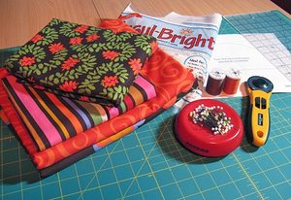
- утепляющие материалы — фетр, синтепон, ватин или просто фрагменты от старого пальто;
- утеплитель — риск ожогов нужно довести до минимума, поэтому, лучше всего использовать хлопчатобумажную ткань. Также, можно применить любой натуральный материал, например, бязь или лен. Синтетические материалы в этом случае не подойдут;
- косая бейка необходима для обработки краев изделия. Выбрать подходящий оттенок можно в любом отделе рукоделия;
- размеры — прихватка должна быть удобной в работе и защищать не только кисть руки, но и запястье. Поэтому необходимо шить варежку по рассчитанной выкройке;
- расцветка — изделие должно быть сшито с душой, гармонировать с интерьером кухни, поэтому к расцветке нужно подойти серьезно. Очень важно, чтобы прихватка соответствовала цветовой гамме украшениям окна.
Для изготовления изделия совсем не обязательно использовать новые ткани. Вполне подойдут лоскуты от старых вещей.

Выкройка и пошив
Самой популярной помощницей на кухне считается прихватка из 3 слоев. Для того чтобы изделие было удобным, необходимо снять несколько мерок для выкройки.

Необходимые мерки:
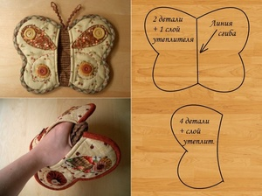
- длина и ширина ладони — к ней необходимо прибавит 10 см;
- объем запястья;
- длина большого пальца;
- длина указательного пальца.
Когда мерки сняты, необходимо начертить выкройку на кальке или на специальной бумаге. После использования, выбрасывать ее не стоит, она может пригодиться в будущем.
Мастер-класс по пошиву прихватки:
- готовую бумажную выкройку нужно приложить к изнаночной стороне материала и обвести ее мелком, прибавляя к краю 1−2 см на обработку краев. Выкройку и заготовку следует сметать в 1 нитку, затем аккуратно вырезать. Если края планируется обшивать косой бейкой, на припуски швов достаточно будет оставить 1 см. Если же края будут подшиваться, оставить следует 2 см. Таким же образом, подготовить аналогичную заготовку. Должны получиться 2 одинаковые детали первого слоя изделия;
- вырезать такую же деталь из материала утеплителя. По той же схеме, должны получиться 2 части прихватки второго слоя;
- теперь нужно сметать 1 часть хлопчатобумажной заготовки и 1 — утеплителя, то же самое проделать со второй половинкой;
- по наметочному шву прострочить на швейной машинке;
- соединить обе заготовки вместе, сначала подметать, затем прошить машинным швом;
- обработать края изделия, пришивая к ним косую бейку. В случае, когда изделие просто подшивается, края необходимо спрятать внутрь;
- пришить небольшую петельку.

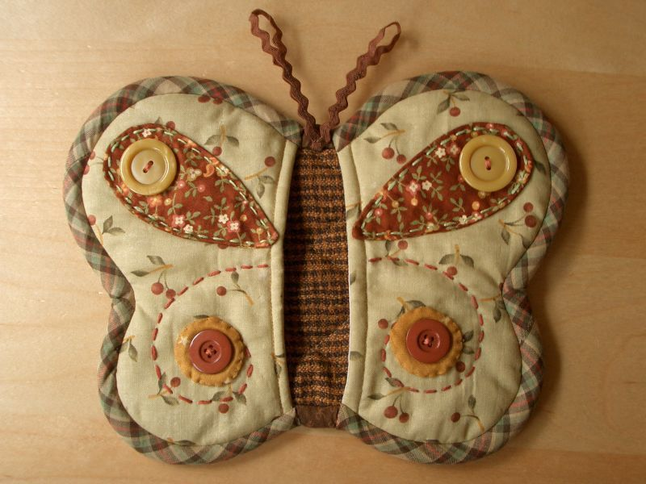
Интересная идея декора — двусторонняя прихватка. С таким аксессуаром у хозяйки не возникнет вопроса, какой стороной ее весить, ведь выглядит она привлекательно с любой из них. О ее размере нужно сказать отдельно. Не стоит делать слишком большую ухватку. Она может доставить слишком много неудобств. Также не рекомендуется шить изделие слишком маленького размера — работать с ней будет небезопасно. Рабочая поверхность должна быть размером больше 15х15 см.
Желаю удачи и жду фото в контакте !

